Uso exclusivo do Setor de Compras e Licitações

Dispensa de Licitação nº _____/2026 – Processo nº _____/2026

1. ORIGEM DA DEMANDA
( ) Gabinete do Prefeito
( ) Secretaria de Administração
( ) Secretaria de Obras e Agricultura
(x) Secretaria de Educação, Cultura, Esporte e Turismo
( ) Secretaria de Saúde, Desenvolvimento Social, Habitação e Meio Ambiente
( ) Secretaria de Finanças e Planejamento

2. DESCRIÇÃO DA NECESSIDADE
Contratação de empresa para o serviço de transporte escolar — Linha 2 e Linha 3, para atender as Escolas Municipais e Estaduais do Município de Bozano para o primeiro trimestre do ano letivo de 2026.

2.1 Objeto de Contratação:
A contratação tem natureza de bens/serviços comuns, tendo em vista que seus padrões de desempenho e qualidade são objetivamente definidos por meio de especificações usuais de mercado, nos termos do art. 6⁰ inciso XV, da Lei Federal nº
14.133/2021.
2.1.1 CARACTERÍSTICAS: O itinerário das Linha 2 e Linha 3 está mapeado, considerando a logística, número de alunos, mapas do município para atender a demanda de número de alunos e o cumprimento dos respectivos horários de início das aulas nos turnos da manhã e da tarde nas escolas municipais e estaduais, conforme demonstrado na tabela a seguir, com a descrição do percurso da linha, número estimado de alunos e a quilometragem total por dia letivo:

LINHA 2 | Percurso: Sede do Município de Bozano, Rua Emilio Hartmann, acesso a Comunidade de Santa Lúcia, comunidade de Santa Lúcia, acesso a propriedade de Géder Vieira, retorno a Comunidade de Santa Lúcia, retorno a estrada de acesso a Sede do Município, acesso a propriedade de Armando Zanetti, retorno a estrada de acesso a Sede do Município, acesso ao Rincão dos Padoin, propriedade de Getúlio Baiotto, retorno a estrada geral, acesso a BR 285, acesso a propriedade de Olívio Rosa nas proximidades da BR 285, acesso a propriedade de Juliano Margutti, retorno a BR 285, Escola Estadual de Ensino Fundamental São Pio X, acesso lateral a BR 285 nas proximidades da Empresa Madeintek, retorno a BR 285, Escola Estadual de Ensino Médio DR. Bozano e Escola Municipal Fundamental Pedro Costa Beber. | Manhã: 6  Tarde: 11  Total de Aluno: 17 | 83,16 km/dia
LINHA 3 | Percurso: Sede do Município de Bozano, BR 285, entrando na Linha 11, acampamento Batista, seguindo propriedade de Elvio Kromberg, virando à direita até a proriedade de Sandro Meggiolaro, posteriormente propriedade de Celso Maas, propriedade de Edegar Meggolaro, retorno linha 11, ida até a empresa Cotripal, BR 285, segue até a propriedade de Oda Filipim, propriedade de Silmar Rodrigues, retorno a BR 285, entrada na rua André Baggio, seguindo para Escola Estadual de Ensino Médio Dr. Bozano, seguindo pela Rua Augusto Mundstok, Rua Sílvio Frederico Ceccato até a Escola Municipal Fundamental Pedro Costa Beber. | Manhã: 9 Alunos  Tarde: 11  alunos  TOTAL: 20 Alunos | 88,55 km/dia

Linha 2
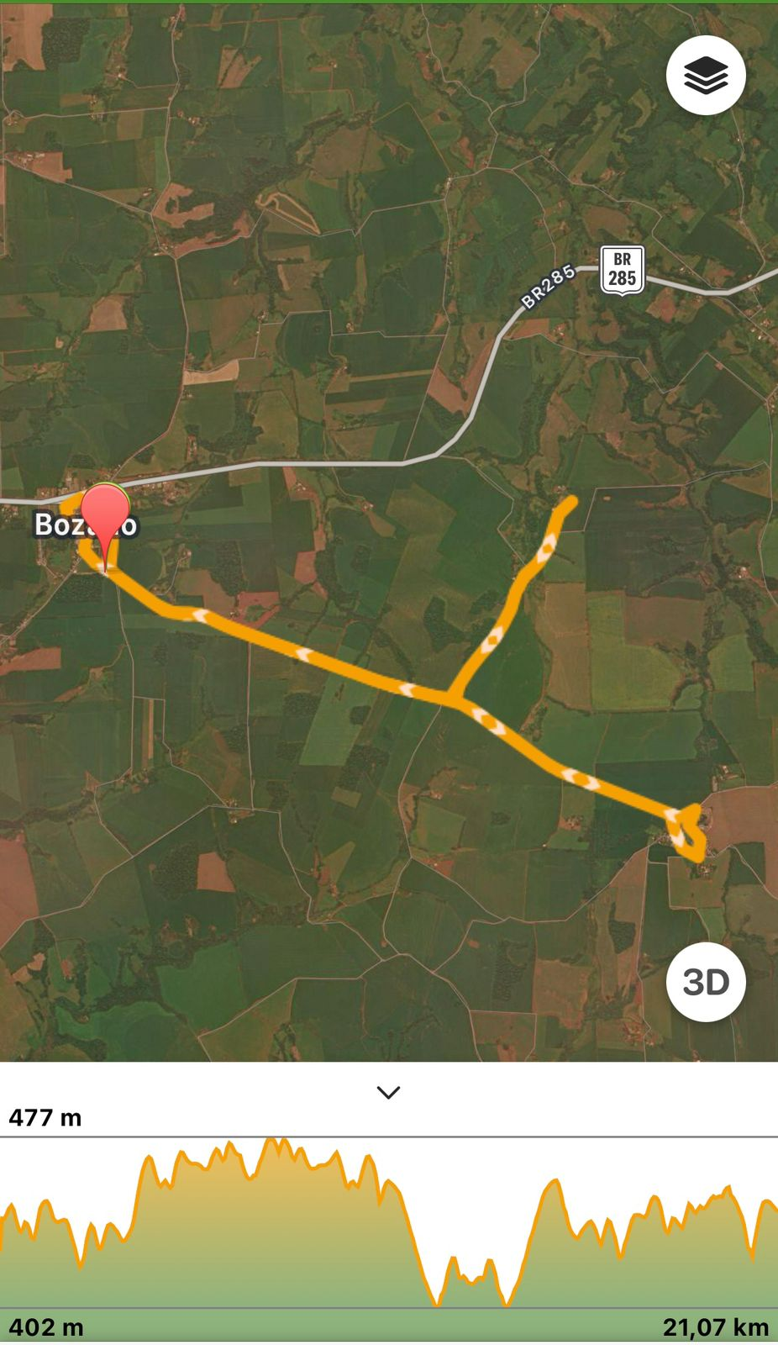
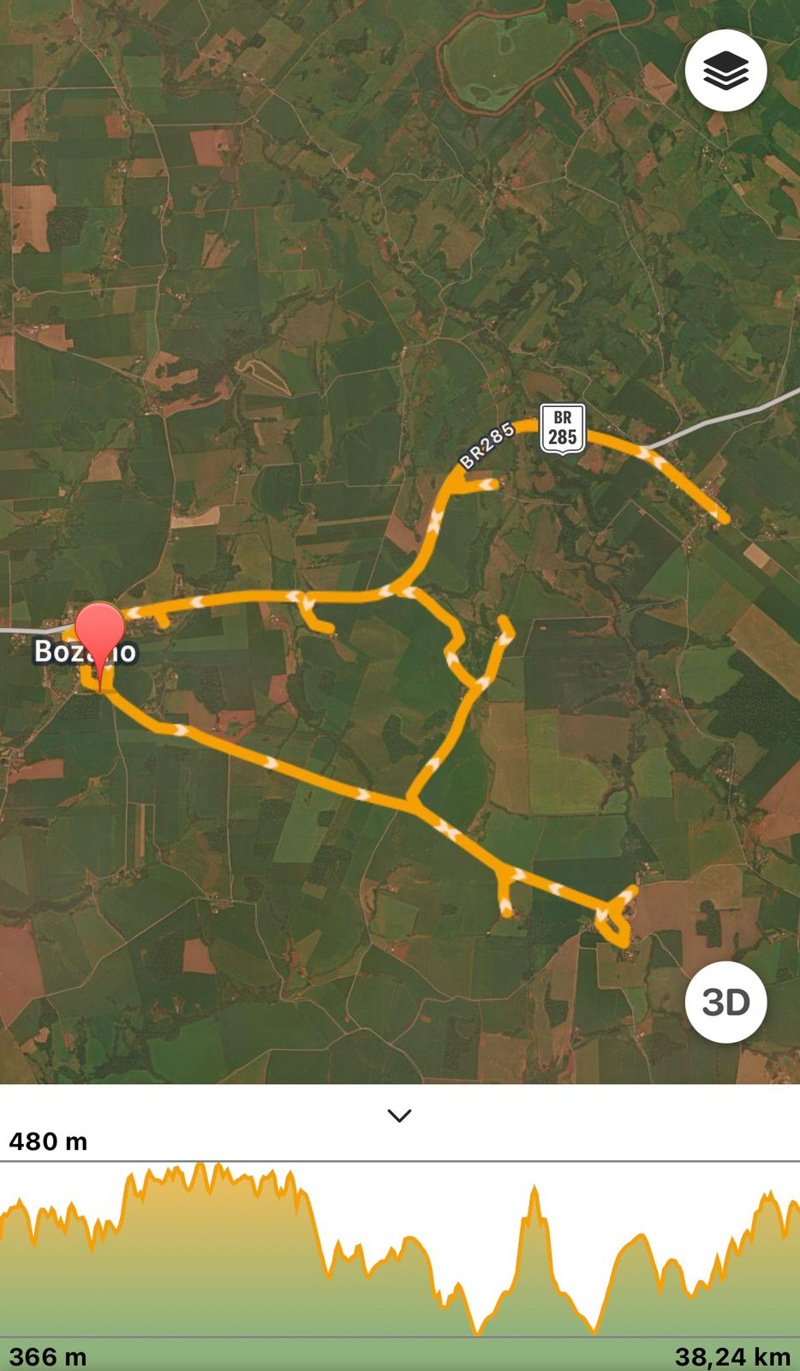
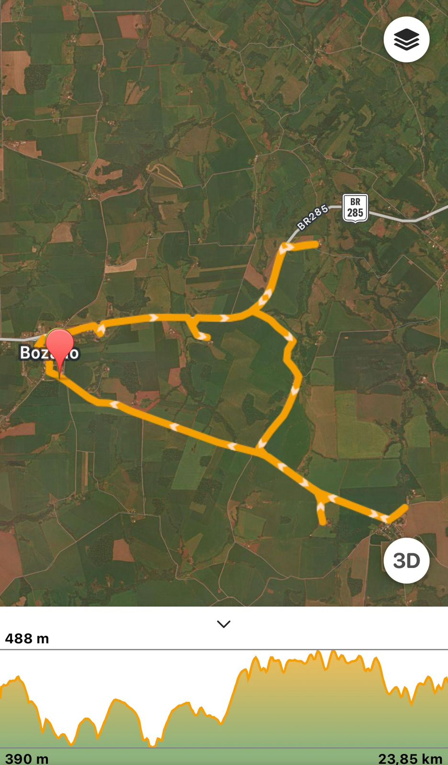

Linha 3

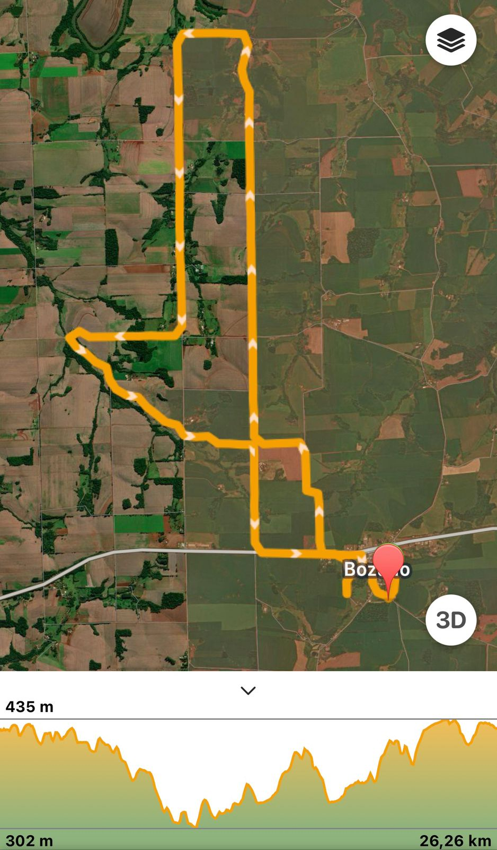
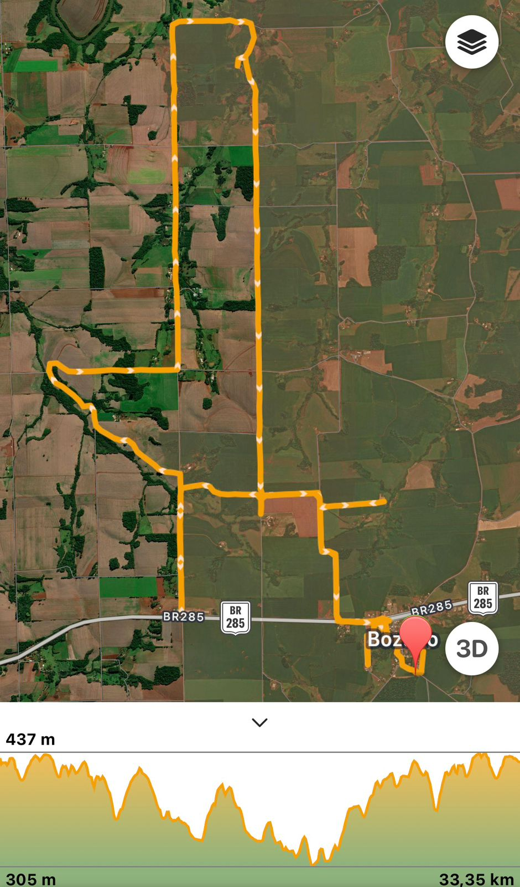
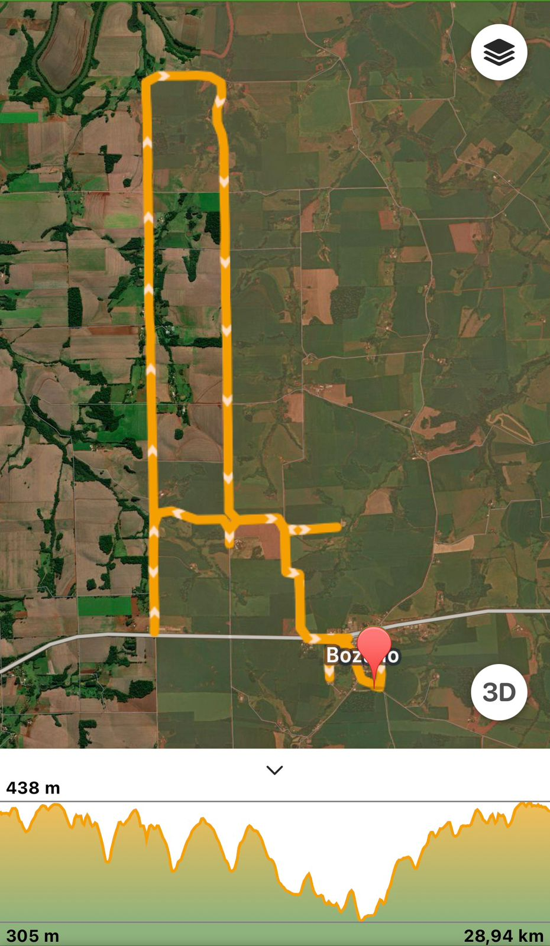
2.2 Problema a ser resolvido frente ao interesse público:
A licitação 01/2026 deu deserta, dessa forma é necessário a contratação emergencial de empresa (s) para prestação de serviço do transporte escolar. A contratação desse serviço é necessária tendo em vista que a Secretaria Municipal de Educação não dispõe de frota suficiente para atender todas as demandas de estudantes existentes em toda extensão territorial do Município, tendo a necessidade de realizar a locomoção desses alunos por meio de frota terceirizada para transporte escolar. Salienta-se ainda que, o início do ano letivo nas redes de ensino que abrangem o município será no dia 18 de fevereiro, sendo imprescindível a prestação desse serviço na data estimada.
3 FORMA DA PRESTAÇÃO DE SERVIÇOS:
As empresas devem atender aos seguintes requisitos técnicos:
3.1 Declaração de que dispõe de veículo(s) apropriado(s) para a execução dos serviços de transporte escolar nas linhas a que se propõe a contratar com o Município, com fabricação não superior a 20 anos, relacionando-o(s) explicitamente, os quais deverão conter as características abaixo exigidas e atender as seguintes condições:
3.1.1 Categoria aluguel;
3.1.2 Espécie passageiro;
3.1.3 Regular situação do licenciamento anual;
3.1.4 Capacidade mínima de 15 lugares;
3.1.5 Equipamento registrador instantâneo inalterável de velocidade e tempo;
3.1.6 Autorização obtida do Órgão Executivo Estadual de Trânsito (DETRAN-RS) mediante inspeção semestral para verificação dos equipamentos obrigatórios e de segurança;
3.1.7 Pintura de faixa horizontal na cor amarela, com quarenta centímetros de largura, à meia altura, em toda a extensão das partes laterais e traseira da carroçaria, com o dístico ESCOLAR, em preto, sendo que, em caso de veículo de carroçaria pintada na cor amarela, as cores devem ser invertidas;
3.1.8 Lanternas de luz branca, fosca ou amarela, dispostas nas extremidades da parte superior dianteira e lanterna de luz vermelha dispostas na extremidade superior da parte traseira;
3.1.9 Cintos de segurança em número igual a lotação;
3.1.10 Outros requisitos exigidos pelo CONTRAN para a circulação de veículos;
3.1.11 Laudo de vistoria do(s) veículo(s), fornecido por empresa especializada na área de reparação automotiva, dando conta de suas plenas condições mecânicas, visando à segurança da vida e integridade física dos alunos transportados e de terceiros;
3.1.12 Apólice de seguros, contendo os seguintes prêmios mínimos, ou outros que o mercado vier a estipular para a categoria ou a natureza da atividade: Danos Corporais e/ou Materiais Causados a Passageiros - R$ 813.900,00
Danos Materiais Causados a Terceiros não Transportados - R$ 50.000,00
Danos Corporais Causados a Terceiros não Transportados - R$ 50.000,00
Danos Morais Causados a Passageiros e a Terceiros Não Transp. - R$ 50.000,00
Acidentes Pessoais de Passageiros - Morte Acidental P/Passageiro - R$ 67.825,00 Acidentes Pessoais de Passageiros - Invalidez Permanente por Acidente P/Passageiro - R$ 67.825,00
Acidentes Pessoais de Passageiros - Despesas Médicas Hospitalares P/Passageiro - R$ 16.278,00
Acidentes Pessoais a Tripulantes - Morte Acidental P/Tripulante - R$ 67.825,00
Acidentes Pessoais a Tripulantes - Invalidez Permanente por Acidente P/Tripulante - R$ 67.825,00
Acidentes Pessoais a Tripulantes - Despesas médicas Hospitalares P/Tripulante - R$ 16.278,00
3.1.13 Declaração de que dispõe de condutor(es) regularmente habilitado(s) e qualificado(s) para a condução do(s) veículo(s) a ser(em) empregado(s) na execução dos serviços na(s) linha(s) a que se propõe a contratar, relacionando-o(s) explicitamente, em relação ao(s) qual(is) deverão ser contempladas as seguintes condições:
3.1.14 Possuir vínculo de emprego regularmente constituído, mediante assinatura da CTPS, e recolhimento de todos os encargos sociais e pagamento das verbas trabalhistas e fiscais, salvo se o condutor for sócio ou proprietário da empresa licitante;
3.1.15 Ter idade superior a vinte e um anos;
3.1.16 Ser habilitado na categoria D;
3.1.17 Não ter cometido mais de uma infração gravíssima nos 12 (doze) últimos meses.
3.1.18 Ser aprovado em curso especializado, nos termos da regulamentação do CONTRAN;
3.1.19 Possuir certidão negativa do registro de distribuição criminal relativamente aos crimes de homicídio, roubo, estupro e corrupção de menores, renovável a cada cinco anos, junto ao órgão responsável pela respectiva concessão ou autorização.
Todas as condições retro indicadas, em relação ao(s) veículo(s) e condutor(es) poderão compor uma única declaração;
3.1.20 Não será exigida a comprovação da propriedade do veículo, bastando, por ocasião da assinatura do contrato, a apresentação de instrumento de locação ou equivalente, contendo cláusulas mínimas exigidas pela Lei Civil, e firmas das assinaturas reconhecidas em tabelionato, além de todas as condições indicadas nos itens acima.
3.2 EXIGÊNCIAS EM RELAÇÃO AO VEÍCULO
3.2.1 Os veículos a serem utilizados para transporte escolar devem atender as seguintes exigências:

3.2.1.1 Linha 2 - Veículo com capacidade mínima de 15 lugares
I - Registro como veículo de passageiros;
II - Inspeção semestral para verificação dos equipamentos obrigatórios e de segurança;
III - Pintura de faixa horizontal na cor amarela, escrito ESCOLAR em preto. No caso de veículo de carroçaria pintada na cor amarela, as cores aqui indicadas devem ser invertidas;
IV - Tacógrafo;
V - Lanternas de luz branca, fosca ou amarela dispostas nas extremidades da parte superior dianteira e lanternas de luz vermelha dispostas na extremidade superior da parte traseira
3.2.1.2 Linha 3 - Veículo com capacidade mínima de 15 lugares
I - Registro como veículo de passageiros;
II - Inspeção semestral para verificação dos equipamentos obrigatórios e de segurança;
III - Pintura de faixa horizontal na cor amarela, escrito ESCOLAR em preto. No caso de veículo de carroçaria pintada na cor amarela, as cores aqui indicadas devem ser invertidas;
IV - Tacógrafo;
V - Lanternas de luz branca, fosca ou amarela dispostas nas extremidades da parte superior dianteira e lanternas de luz vermelha dispostas na extremidade superior da parte traseira;

3.3 PRAZO DE EXECUÇÃO DOS SERVIÇOS:
A(s) empresa(s) contratada(s) deverá(ao) iniciar os serviços concomitantemente com o início do ano letivo nas redes municipal e/ou estadual, e executá-los nos respectivos dias durante o prazo do dia 18 de fevereiro de 2026 até 31 de maio de 2026, ordinariamente de segunda a sexta-feira, e, eventualmente, aos sábados e feriados.
A presente contratação será por prazo determinado, tendo início na data de sua assinatura e término 31 de maio de 2026, sem prorrogação tendo em vista que será realizada novamente o processo licitatório para o serviço em questão.

3.4 CONDIÇÕES E LOCAL EXECUÇÃO:
A empresa deverá executar os serviços mediante a utilização de veículos e condutores próprios, atendendo taxativa e rigorosamente as especificações técnicas, memorial descritivo e mapas contendo os itinerários, observando em toda a sua extensão, as disposições inerentes a legislação de trânsito e normas de Direito Público aplicadas à espécie.
Será admitida a substituição de veículos e condutores, mediante requerimento fundamentado da licitante contratada, desde que os substitutos apresentem as mesmas condições exigidas para os substituídos.
Haverá fiscalização permanente da execução dos serviços pela licitante vencedora, em especial no que tange aos condutores, veículos, horários, itinerários, cordialidade e zelo para com os alunos, obrigando-se ainda a observar todas as determinações exaradas pelo órgão fiscalizador no curso dos serviços.
Em relação às Linhas ficam as licitantes cientes de que o itinerário ora apresentado foi elaborado a partir da necessidade de deslocamento o qual poderá sofrer alterações de acordo com a demanda referente a novas matrículas ou necessidades de desvios nas rotas implantados em razão de obras de pavimentação. Tão logo seja identificada tais alterações no tráfego dos veículos, será procedido o ajuste no contrato administrativo a ser celebrado com a vencedora, através da supressão ou ampliação da quilometragem diária.
É expressamente vedada a subcontratação total dos serviços.

3.5 FORMA DE CONTRATAÇÃO:
A contratação será realizada por meio de licitação, na modalidade Pregão, na sua forma eletrônica, com critério de julgamento por menor preço, nos termos dos artigos 6º, inciso XLI, 17, § 2º, e 34, ambos da Lei Federal nº 14.133/2021.
3.6 EXIGÊNCIAS DE HABILITAÇÃO PARA A CONTRATAÇÃO: Os materiais têm natureza de bens e serviços comuns, tendo em vista que seus padrões de desempenho e qualidade podem ser objetivamente definidos pelo edital, por meio de especificações usuais de mercado, nos termos do art. 6º, inciso XIII, da Lei Federal nº 14.133/2021.
3.6.1 Para contratação dos serviços pretendidos, os eventuais interessados deverão comprovar que atuam em ramo de atividade compatível com o objeto da licitação, bem como apresentar os seguintes documentos a título habilitação, nos termos do art. 62 e 66, da Lei nº 14.133/2021:
3.7 HABILITAÇÃO JURÍDICA
3.7.1 Cópia do registro comercial, no caso de empresa individual;
3.7.2 Cópia do ato constitutivo, estatuto ou contrato social em vigor, registrado, em se tratando de sociedades comerciais, e, no caso de sociedade por ações, acompanhado de documentos de eleição de seus administradores;
3.7.3 Prova de inscrição no Cadastro Nacional de Pessoa Jurídica – CNPJ/MF;
3.7.4 Cópia do decreto de autorização, em se tratando de empresa ou sociedade estrangeira em funcionamento no País, e ato de registro ou autorização para funcionamento expedido pelo órgão competente, quando a atividade assim o exigir.
3.7.5 HABILITAÇÃO FISCAL, SOCIAL E TRABALHISTA
3.7.6 Comprovante de inscrição no Cadastro de Pessoas Físicas (CPF) ou no Cadastro Nacional da Pessoa Jurídica (CNPJ);
3.7.7 Comprovante de inscrição no cadastro de contribuintes estadual e/ou municipal, se houver, relativo ao domicílio ou sede do licitante, pertinente ao seu ramo de atividade e compatível com o objeto contratual;
3.7.8 Prova de regularidade perante a Fazenda Federal;
3.7.9 Prova de regularidade perante a Fazenda Estadual;
3.7.10 Prova de regularidade perante a Fazenda Municipal, da sede da licitante;
3.7.11 Prova de regularidade relativa à Seguridade Social. A licitante que apresentar certidão de regularidade Fiscal com a Fazenda Federal (item 5.2.3) com base na Portaria Conjunta RFB/PGFN nº 1.751, de 02/10/2014, fica dispensada da apresentar prova de regularidade relativa à Seguridade Social;
3.7.12 Prova de regularidade perante a Justiça do Trabalho;
3.7.13 Declaração de cumprimento do disposto no inciso XXXIII do art. 7º da Constituição Federal, conforme o modelo do Decreto Federal n° 4.358/2002.
3.8 HABILITAÇÃO ECONÔMICO-FINANCEIRA
3.8.1 Certidão negativa de falência, dentro do prazo de validade apontada no documento expedido pelo Poder Judiciário da sede da pessoa jurídica. Se não constar prazo de validade, será considerada válida a certidão expedida em até 60 dias que antecede a data de sua apresentação no processo licitatório;
3.8.2 O licitante deverá ainda DECLARAR em campo próprio do sistema:
3.8.3 O cumprimento dos requisitos para a habilitação e a conformidade de sua proposta às exigências do edital;
3.8.4 Que cumpre as exigências de reserva de cargos para pessoa com deficiência e para reabilitado da Previdência Social, previstas em lei e em outras normas específicas;
3.8.5 Se for o caso, o cumprimento dos requisitos legais para a qualificação como microempresa ou empresa de pequeno porte, microempreendedor individual, produtor rural pessoa física, agricultor familiar ou sociedade cooperativa de consumo, estando apto a usufruir do tratamento favorecido estabelecido nos arts. 42 ao 49 da Lei Complementar nº 123 de 14 de dezembro de 2006.
3.8.6 Observância do limite de R$ 4.800.000,00 por microempresas e empresas de pequeno porte que, no ano-calendário de realização da licitação, referindo que ainda não tenha celebrado contratos com a Administração Pública, cujos valores somados extrapolem a receita bruta máxima admitida para fins de enquadramento como empresa de pequeno porte.
3.8.7 Que suas propostas econômicas compreendem a integralidade dos custos para atendimento dos direitos trabalhistas assegurados na Constituição Federal, nas leis trabalhistas, nas normas infralegais, nas convenções coletivas de trabalho e nos termos de ajustamento de conduta vigentes na data de entrega.
3.9 QUALIFICAÇÃO TÉCNICA
3.9.1 Declaração de que dispõe de veículo(s) apropriado(s) para a execução dos serviços de transporte escolar nas linhas a que se propõe a contratar com o Município, com fabricação não superior a 20 anos, relacionando-o(s) explicitamente, os quais deverão conter as características abaixo exigidas e atender as seguintes condições:
3.9.2 Categoria aluguel;
3.9.3 Espécie passageiro;
3.9.4 Regular situação do licenciamento anual;
3.9.5 Capacidade mínima de 15 lugares;
3.9.6 Equipamento registrador instantâneo inalterável de velocidade e tempo;
3.9.7 Autorização obtida do Órgão Executivo Estadual de Trânsito (DETRAN-RS) mediante inspeção semestral para verificação dos equipamentos obrigatórios e de segurança;
3.9.8 Pintura de faixa horizontal na cor amarela, com quarenta centímetros de largura, à meia altura, em toda a extensão das partes laterais e traseira da carroçaria, com o dístico ESCOLAR, em preto, sendo que, em caso de veículo de carroçaria pintada na cor amarela, as cores devem ser invertidas;
3.9.9 Lanternas de luz branca, fosca ou amarela, dispostas nas extremidades da parte superior dianteira e lanterna de luz vermelha dispostas na extremidade superior da parte traseira;
3.9.10 Cintos de segurança em número igual a lotação;
3.9.11 Outros requisitos exigidos pelo CONTRAN para a circulação de veículos;
3.9.12 Laudo de vistoria do(s) veículo(s), fornecido por empresa especializada na área de reparação automotiva, dando conta de suas plenas condições mecânicas, visando à segurança da vida e integridade física dos alunos transportados e de terceiros;
3.9.13 Apólice de seguros, contendo os seguintes prêmios mínimos, ou outros que o mercado vier a estipular para a categoria ou a natureza da atividade: danos corporais e/ou materiais causados a passageiros – R$ 550.000,00; responsabilidade civil para danos materiais causados à terceiros – 100.000,00; responsabilidade civil para danos corporais causados à terceiros – 100.000,00; acidentes pessoais de passageiros (APP), por passageiro, em caso de morte – R$ 50.000,00; acidentes pessoais de passageiros (APP), por passageiro, em caso de invalidez permanente – R$ 50.000,00; acidentes pessoais de passageiros (APP), por passageiro, destinada ao custeio de despesas médico-hospitalares – R$ 15.000,00; recomposição de registro de documento, por passageiro – R$ 250,00.
3.9.14 Declaração de que dispõe de condutor(es) regularmente habilitado(s) e qualificado(s) para a condução do(s) veículo(s) a ser(em) empregado(s) na execução dos serviços na(s) linha(s) a que se propõe a contratar, relacionando-o(s) explicitamente, em relação ao(s) qual(is) deverão ser contempladas as seguintes condições:
3.9.15 Possuir vínculo de emprego regularmente constituído, mediante assinatura da CTPS, e recolhimento de todos os encargos sociais e pagamento das verbas trabalhistas e fiscais, salvo se o condutor for sócio ou proprietário da empresa licitante;
3.9.16 Ter idade superior a vinte e um anos;
3.9.17 Ser habilitado na categoria D;
3.9.18 Não ter cometido mais de uma infração gravíssima nos 12 (doze) últimos meses.
3.9.19 Ser aprovado em curso especializado, nos termos da regulamentação do CONTRAN;
3.9.20 Possuir certidão negativa do registro de distribuição criminal relativamente aos crimes de homicídio, roubo, estupro e corrupção de menores, renovável a cada cinco anos, junto ao órgão responsável pela respectiva concessão ou autorização.
Todas as condições retro indicadas, em relação ao(s) veículo(s) e condutor(es) poderão compor uma única declaração;
3.9.21 Não será exigida a comprovação da propriedade do veículo, bastando, por ocasião da assinatura do contrato, a apresentação de instrumento de locação ou equivalente, contendo cláusulas mínimas exigidas pela Lei Civil, e firmas das assinaturas reconhecidas em tabelionato, além de todas as condições indicadas nos itens acima.
3.9.22 Os veículos a serem utilizados para transporte escolar devem atender as seguintes exigências:
3.9.23 Linha 2 - Veículo com capacidade mínima de 15 lugares
I - Registro como veículo de passageiros;
II - Inspeção semestral para verificação dos equipamentos obrigatórios e de segurança;
III - Pintura de faixa horizontal na cor amarela, escrito ESCOLAR em preto. No caso de veículo de carroçaria pintada na cor amarela, as cores aqui indicadas devem ser invertidas;
IV - Tacógrafo;
V - Lanternas de luz branca, fosca ou amarela dispostas nas extremidades da parte superior dianteira e lanternas de luz vermelha dispostas na extremidade superior da parte traseira;
3.9.24 Linha 3 - Veículo com capacidade mínima de 15 lugares
I - Registro como veículo de passageiros;
II - Inspeção semestral para verificação dos equipamentos obrigatórios e de segurança;
III - Pintura de faixa horizontal na cor amarela, escrito ESCOLAR em preto. No caso de veículo de carroçaria pintada na cor amarela, as cores aqui indicadas devem ser invertidas;
IV - Tacógrafo;
V - Lanternas de luz branca, fosca ou amarela dispostas nas extremidades da parte superior dianteira e lanternas de luz vermelha dispostas na extremidade superior da parte traseira;

4. ESTIMATIVA DO VALOR DE CONTRATAÇÃO E ORÇAMENTOS

 | Linha 2 Percurso: Sede do Município de Bozano, Rua Emilio Hartmann, acesso a Comunidade de Santa Lúcia, comunidade de Santa Lúcia, acesso a propriedade de Géder Vieira, retorno a Comunidade de Santa Lúcia, retorno a estrada de acesso a Sede do Município, acesso a propriedade de Armando Zanetti, retorno a estrada de acesso a Sede do Município, acesso ao Rincão dos Padoin, propriedade de Getúlio Baiotto, retorno a estrada geral, acesso a BR 285, acesso a propriedade de Olívio Rosa nas proximidades da BR 285, acesso a propriedade de Juliano Margutti, retorno a BR 285, Escola Estadual de Ensino Fundamental São Pio X, acesso lateral a BR 285 nas proximidades da Empresa Madeintek, retorno a BR 285, Escola Estadual de Ensino Médio DR. Bozano e Escola Municipal Fundamental Pedro Costa Beber. | 83,16 km/dia | Optante Simples  R$ 6,71 km/dia | Não optante  R$ 7,34  Km/dia
 | Linha 3 Percurso: Sede do Município de Bozano, BR 285, entrando na Linha 11, acampamento Batista, seguindo propriedade de Elvio Kromberg, virando à direita até a proriedade de Sandro Meggiolaro, posteriormente propriedade de Celso Maas, propriedade de Edegar Meggolaro, retorno linha 11, ida até a empresa cotripal, BR 285, segue até a propriedade de Oda Filipim, propriedade de Silmar Rodrigues, retorno a BR 285, entrada na rua André Baggio, seguindo para Escola Estadual de Ensino Médio Dr. Bozano, seguindo pela Rua Augusto Mundstok, Rua Sílvio Frederico Ceccato até a Escola Municipal Fundamental Pedro Costa Beber. | 88,55 km/dia | Optante simples  R$ 6,42 | Não optante  R$ 7,01

Estima-se para a contratação almejada o valor aproximado mensal para a Linha 2 de R$ 11.156,54 e um valor mensal para Linha 3 de R$ 11.364,01, considerando a média mensal de 20 dias letivos e que as empresas contratadas sejam optantes do simples nacional.

5. PARCELAMENTO/NÃO PARCELAMENTO
( x ) Parcelamento da contratação
( ) Não parcelamento da contratação

6. FORNECEDOR E JUSTIFICATIVA DA ESCOLHA
6.1 Nome da Empresa:
6.2 CNPJ:

7. DOTAÇÃO ORÇAMENTÁRIA
Órgão | 05 | Secretaria de Educação, Cultura, Esporte e Turismo
Projeto/Atividade | 2.023 | Manutenção do Transporte Escolar aos Alunos do Ensino Fundamental (1500, 1571, 1553)
Projeto/Atividade | 2.105 | Manutenção do Transporte Escolar aos Alunos do Ensino Médio (1571, 1553)
Projeto/Atividade | 2.072 | Manutenção do Transporte Escolar aos Alunos da Ed. Infantil (1500, 1553)
Elemento Despesa | 3.3.90.39.00.00 | Outros serviços de terceiros – Pessoa jurídica

8. EMBASAMENTO LEGAL
( ) Art. 74 Inciso____, da Lei nº 14.133, de 2021
( ) Art. 75 Inciso I da Lei nº 14.133, de 2021
( ) Art. 75 Inciso I c/c §7º da Lei nº 14.133, de 2021
( ) Art. 75 Inciso II da Lei nº 14.133, de 2021
( ) Art. 75 Inciso VIII da Lei nº 14.133, de 2021
( ) Art. 75 inciso_____ da Lei nº 14.133, de 2021
9. CONCLUSÃO SOBRE A ADEQUAÇÃO DA CONTRATAÇÃO
Declaro que a presente contratação é compatível com a necessidade e enquadramento legal declarados.

Bozano, 28 de janeiro de 2026.

Renan Felipe Rasia
Coordenador de Educação
Responsável pela elaboração do ETP

AUTORIZAÇÃO DO PREFEITO MUNICIPAL
Após análise do objeto a ser contratado, assim como sua adequação ao interesse público municipal, cujas especificidades restaram devidamente comprovadas e cumpridas neste documento, APROVO o presente ETP e DEFIRO e HOMOLOGO a contratação.
Bozano, _____/_____/ 2026

Clóvis Copetti
Prefeito

*No exercício do cargo de prefeito, senhor Clóvis Copetti.

